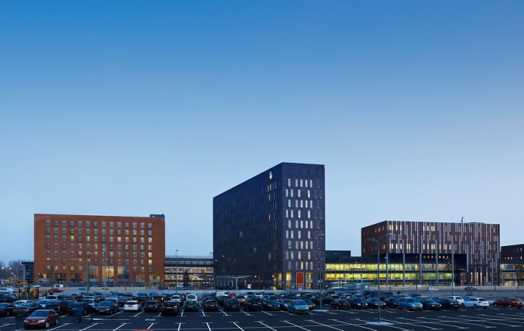**Jaarverslag 2017**

**ALV’s**

In maart heeft theatergroep Plezant een toneelstuk voor ons gespeeld waarin de kwetsbaarheid van de medisch specialist centraal stond. De peer-to-peer groep werd deze avond bekend gemaakt door het symbolisch uitreiken van een peer met daarop de namen van de leden.

In het najaar stonden de twee andere ALV’s in het teken van going concern over het ziekenhuis en tijdens de ALV in december hield futurist Richard van Hooijdonk een voordracht over hoe de zorg er in de toekomst uit kan zien. De opkomst bij de ALV’s blijft ons zorgen baren. In 2018 zullen we opnieuw peilen wat men verwacht en nodig heeft om wel te komen op een ALV.

**Kernstaf**

In 2017 is de kernstaf vaker gebruikt als klankbord. Conceptprotocollen of -voorstellen werden besproken en in tweede instantie na verwerking van inbreng vanuit de kernstaf definitief besloten. Door de discussie worden de voorstellen en protocollen inhoudelijk beter en creëren we een groter draagvlak.

Medisch Specialisten Bestuur (MSB)

**(Bestuurs)leden Coöperatief**

In 2017 heeft het Coöperatief 15 specialisten mogen verwelkomen, van evenveel specialisten is afscheid genomen. Bestuurlijk hebben we Jos Kitzen mogen verwelkomen in het MSB, Otto Elgersma in het VVB en Erick Oskam en Ester de Kleijn in de VMSD.

**HR-Beleid**

Er is flink geïnvesteerd in de optimalisering van het HR-beleid; het hebben van goed functionerende medisch specialisten is immers onze corebusiness.

**Werving & selectie**

Onder leiding van Pieter van der Valk en Otto Elgersma is een denktank tot stand gekomen die het werving- en selectiebeleid ambitieuzer heeft neergezet. Besloten is te werken met een vaste groep voorzitters, deze zijn inmiddels ook extra getraind door P&O. Daarnaast is er besloten al bij het invullen van een vacaturetekst met bestuur en aanpalende vakgroepen te kijken wat voor kandidaat het beste past. Dit geeft verbreding en meer invulling aan het Coöperatief. Uit de selectiecommissie wordt een mentor gekozen, de periode voor een vast lidmaatschap is verlengd tot 1 jaar en in deze periode worden meer instrumenten ingezet om alleen goede nieuwe collegae in het ASz toe te laten.

**Functioneringsvraag**

Op aangeven van de Federatie is ons protocol disfunctionerend medisch specialist tegen het licht gehouden en bijgesteld. De rol van de wetenschappelijke verenigingen is opgenomen en de beoordeling over het functioneren van een collega komt in eerste instantie al in handen van een daarvoor samengesteld groepje stafleden. Daarnaast zijn er afspraken over het toevoegen van een lid uit een ander ziekenhuis bij nadere uitwerking van het onderzoek.

**BeterKeten**

Bestuurlijk is het ASz toegetreden tot de ***BeterKeten***; een netwerk in de regio met het EMC, SFG en Maasstad ziekenhuis. Op de agenda staan zorginhoudelijke onderwerpen met het doel de kwaliteit van zorg in de regio te verbeteren o.a. door samen te werken met zorgprotocollen en onderzoek. Dit heeft o.a. geresulteerd in een gesponsord promotietraject in het ASz: Henk Kerkhoff zal laten onderzoeken hoe patiënten met een beroerte in de ambulance geselecteerd kunnen worden zodat ze direct naar het juiste ziekenhuis gebracht worden voor gespecialiseerde behandeling.

**mProve**

Het Albert Schweitzer ziekenhuis is tevens een van de vijf ambitieuze STZ-ziekenhuizen die hun krachten vanaf nu bundelen om patiënten dagelijks steeds betere zorg te bieden. De andere partners en medegrondleggers van het nieuwe innovatieve netwerk mProve zijn Isala, Jeroen Bosch Ziekenhuis, Máxima Medisch Centrum en Rijnstate. Met een onderscheidende en slagvaardige aanpak willen we voorop lopen in medische, technische en sociale innovaties.

Het MSB en de RvB hebben in 2017 maandelijks vergaderd met de mProve-leden om de zorg in het ASz naar een hoger niveau te tillen.

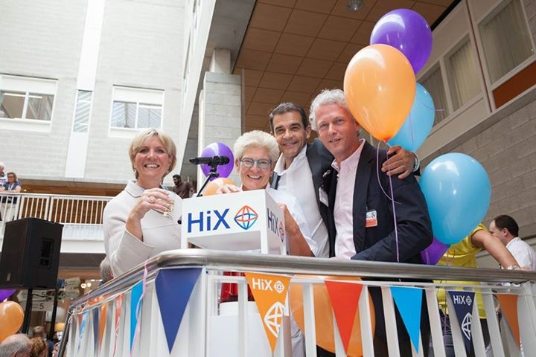

**Financiën**

Alle contractbesprekingen met de zorgverzekeraars zijn succesvol afgerond. Met onze grootste zorgverzekeraar VGZ, marktaandeel van 46%, is een meerjarenafspraak bereikt. Deze is gekoppeld aan een aanneemsom waarbij wij ons gecommitteerd hebben aan het traject Zinnige Zorg van VGZ. In de organisatie is het project omgedoopt in Zorg van Waarde, welke in 2018 van start zal gaan. Er zal ingezet worden op het veranderen/herinrichten van onze zorgprocessen en waar mogelijk substitueren naar de eerste lijn.

Tevens hebben er in 2017 diverse gesprekken plaatsgevonden met bijna alle vakgroepen waarin transparantie is geboden over de derde geldstromen. De Raad van Bestuur heeft dit als een voorwaarde gesteld om in aanmerking te komen voor het Wetenschapsfonds.

Verder heeft er in 2017 een afstemmingsoverleg plaatsgevonden met een delegatie van de Belastingdienst. Met trots hebben we in dit overleg kunnen melden dat er op dit moment een krachtig bedrijf staat met een omzet van ruim €50 miljoen en een personeelsbestand van ruim 60 fte. De belastingdienst concludeerde dat we op dit moment goed bezig zijn met de voorwaarden die destijds zijn vastgesteld bij de oprichting van de Medisch Specialistische Bedrijven.

**EPD & CMIO**

In 2017 stond de implementatie van het EPD centraal. Het gehele Coöperatief heeft op tijd de EPD-scholing gevolgd en constructief meegewerkt aan een ingrijpende, maar succesvolle implementatie. In 2018 zal het EPD worden gefinetuned en zal het tweede plateau worden gelanceerd.

Tevens is Mark Friebel sinds 2017 aangesteld als onze Chief Medical Information Officer (CMIO). Mark vormt hiermee de verbindende schakel tussen onze Medische Staf, de RvB, Klinische Fysica - Medische Techniek, I&A afdeling en het Innovatieteam.

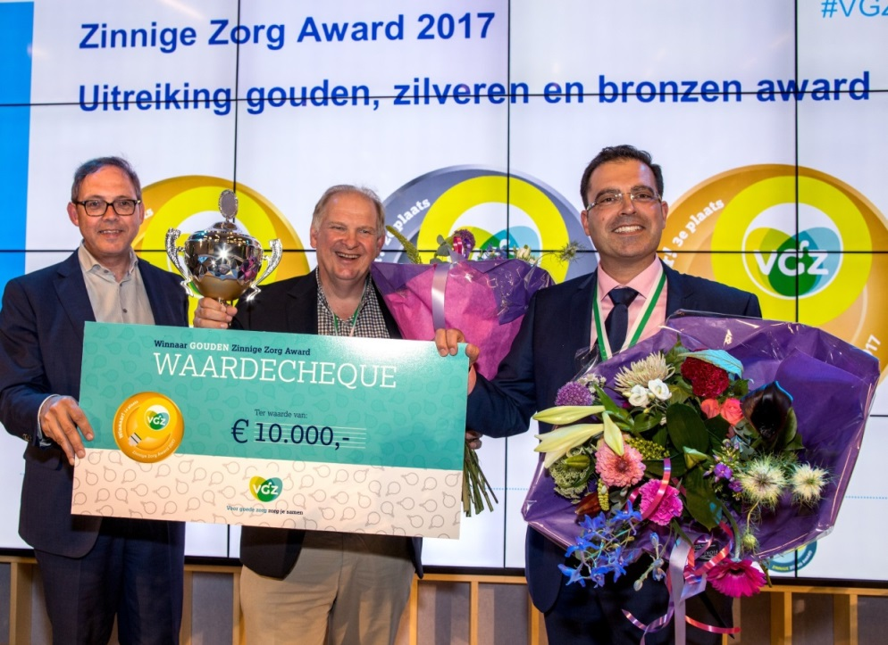

**Speerpunten**

In november is de jaarlijkse speerpuntenbijeenkomst georganiseerd in het Dordrechts museum. Op deze vruchtbare avond zijn ervaringen uitgewisseld, is er van elkaar geleerd en zijn met de introductie van pecha kucha presentaties alle aanwezigen geïnspireerd geraakt.

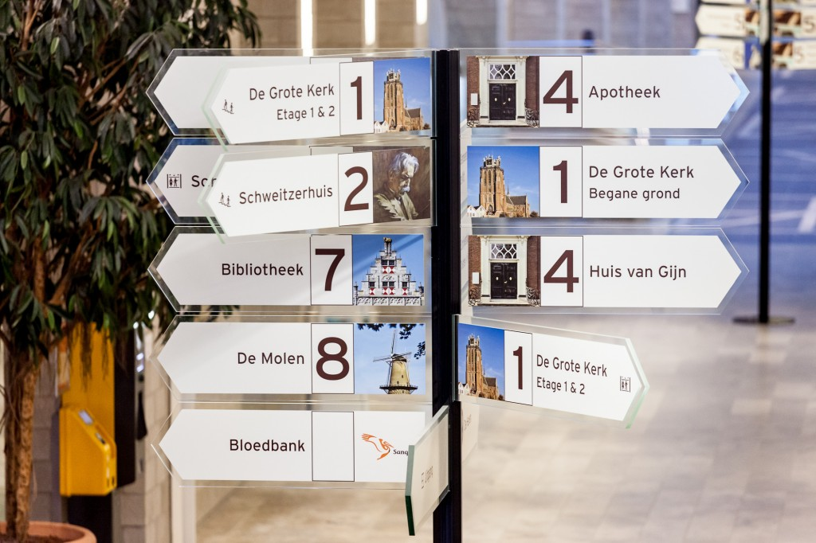

**Geïnvesteerd in grote verander- en verbetertrajecten zoals:**

* Kliniekplan & Polikliniekplan
* Rapid Lab
* Focuskliniek orthopedie
* Huisartsen Diagnostisch Centrum Radiologie
* Wond Expertise Centrum
* STZ Zorgregister
* NIAZ Qmentum

**Pensioenaftopping**

Met de RvB is een akkoord bereikt dat, op basis van de kwaliteitsafspraken, 100 % van de vrijgevallen werkgeverspremie toekomt aan de leden van de VMSD. Hiermee wordt het landelijke beleid gevolgd.

**Meeting jonge/nieuwe stafleden**

Op initiatief van Geertruid Marres en Marieke den Hartog is een avond in Villa Augustus georganiseerd voor de stafleden die minder dan drie jaar werkzaam zijn in het ASz, dit heeft geresulteerd in een erg leuke avond. Dit initiatief is overgenomen in het nieuwe protocol werving en selectie; ieder jaar zal er een bijeenkomst worden georganiseerd voor toegetreden medisch specialisten.

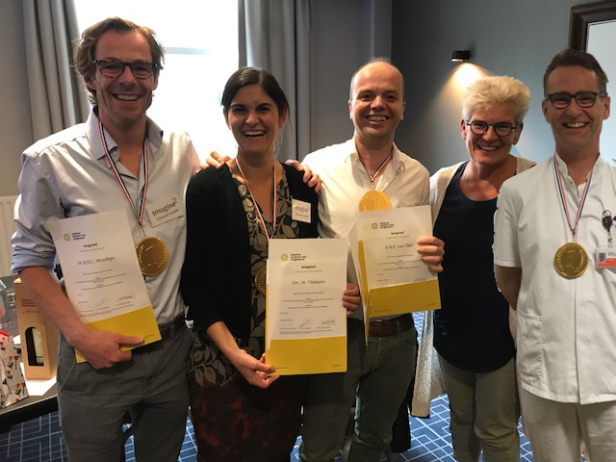

**Imagine**

Marija Trajkovic, Pieter Honkoop, Bob Bisschops en Eric van Thiel hebben succesvol deelgenomen aan het IMAGINE programma. De focus van hun verbetertraject lag op de besluitvorming van dure geneesmiddelen.

Ook in 2017 is er weer een nieuwe groep gestart met het IMAGINE programma; Erik von Meyenfeldt, Richard Schol, Bettina Akerboom en Annemarie van der Velden. De focus van hun verbetertraject ligt op het vlak tussen de SEH en de HAP.



**Onze locatie**

Albert Schweitzer ziekenhuis, locatie Dordwijk

Albert Schweitzerplaats 25

3318 AT Dordrecht

**Telefoon**

(078) 654 15 11

**Website**

[www.specialistenasz.nl](http://www.specialistenasz.nl)

**E-mail**

[info@cmsasz.nl](mailto:info@cmsasz.nl)

**Proefschriften**

In 2017 zijn er twee leden van het Coöperatief Medisch Specialisten ASz gepromoveerd:

**⏺ Elske Massolt** met haar proefschrift ‘*Translational studies towards understanding clinical effects of thyroid hormone’*

**⏺Shiva Fallah Arani**  met haar proefschrift **‘***Treatment of Psoriasis with Fumarates and other Systemic Therapies’*

*Gefeliciteerd met de promoties!*

**Kwaliteit**

Ralph So, kwaliteits officer, heeft extern de kwaliteit in het ASz op de kaart gezet en intern mede vorm gegeven aan het kwaliteitsbeleid.

De geformuleerde **kwaliteitsafspraken** met betrekking tot het EPD zijn nageleefd; (bijna) het gehele Coöperatief heeft op tijd de EPD scholing gevolgd en constructief meegewerkt aan de implementatie van het EPD. Ook de kwaliteitsafspraken met omtrent het voeren van jaargesprekken en het participeren in A&A zijn nageleefd.

Het MSB krijgt (nog steeds) regelmatig meldingen van erg summiere of zelfs ontbrekende ontslagbrieven, hieruit blijkt dat de kwaliteitsafspraak ‘Ontslagbrief bij overplaatsing naar andere zorginstelling direct mee met patiënt’ nog niet volledig wordt nagekomen. In 2018 zal tijdig versturen van ontslagbrieven, als onderdeel van een verbeterde communicatie met eerstelijnspartners, als kwaliteitsafspraak blijven bestaan.

**Samenwerken en afstemming**

Binnen het Coöperatief is veel afstemming gezocht, zowel intern als met het ziekenhuis:

*Afstemming binnen Coöperatief Afstemming met ziekenhuis*

|  |  |  |  |  |
| --- | --- | --- | --- | --- |
| Bestuursvergaderingen MSB | **42 x** |  | Overleg MSB - RvB | **44 x** |
| Bestuursvergaderingen VVB | **34 x** |  | Overleg RvT – Cliëntenraad – VAR - OR | **6 x** |
| Bestuursvergaderingen VMSD | **2 x** |  | Managementconferentie | **2 x** |
| Algemene Leden Vergadering | **3 x** |  |  |  |
| Kernstaf | **7 x** |  |  |  |
| Financieel vertegenwoordigers & MM | **10 x** |  |  |  |

Gesprekken medisch managers